VELKOMMEN
til
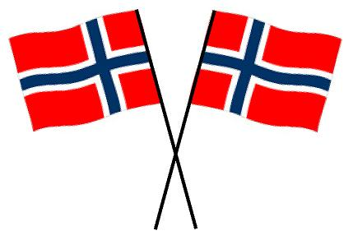
17. mai arrangement ved Kongshaugen Kristne Grunnskole 2019
Barnetoget i Larvik
Oppstilling ved Herregårdssletta kl. 10.15
(Se neste side hvor barnetoget går)

Program ved skolen
Salg av pølser og is fra ca. kl. 11.30
Tale for dagen ved Olav Bergene Holm
Sang og innslag av elever
Leker
Kaffe og kaker

Elever med familier, venner og andre som har tilknytning til skolen er hjertelig velkommen!

Barnetoget, Larvik

Kongshaugen Kristne Grunnskole
har fått plassering nr. 6 i barnetoget (mellom Hedrum barneskole og Frøy skole) og stiller opp på Herregårdssletta kl. 10.15. Lærerne er på plass kl. 10.00 for å ta imot elevene der.
Foreldre og andre som har tilknytning til skolen finner en felles hurra-plass nærmere Bøkeskogen.

Barnetoget starter kl. 10.30 og går gjennom disse gatene:
Herregårdssletta - Dronningens gate – Storgata – Prinsegata- Torget – Nansetgata – Sverres gate – Gunnar Thoresens vei – ankommer Bøkeskogen

Vær raske med å hente barna i bøkeskogen!

HURRA – HURRA – HURRA ! ! !

